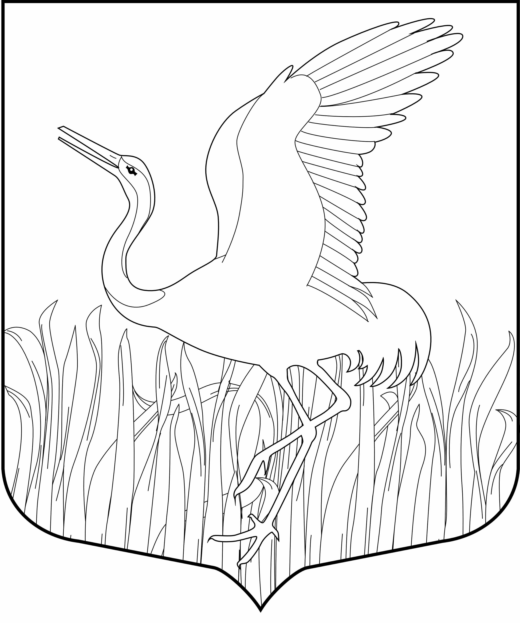

АДМИНИСТРАЦИЯ МШИНСКОГО
СЕЛЬСКОГО ПОСЕЛЕНИЯ
ЛУЖСКОГО МУНИЦИПАЛЬНОГО РАЙОНА
ЛЕНИНГРАДСКОЙ ОБЛАСТИ

Постановление

От 25 октября 2021 г. № 272
О внесении изменений
в постановление
от 15.06.2021 № 147

В соответствии со статьей 31 Федерального закона от 30.03.1999 № 52-ФЗ «О санитарно-эпидемиологическом благополучии населения», постановлениями Правительства Ленинградской области от 13.03.2020 № 117 «О введении на территории Ленинградской области режима повышенной готовности для органов управления и сил Ленинградской областной подсистемы РСЧС и некоторых мерах по предотвращению распространения новой коронавирусной инфекции COVID-19 на территории Ленинградской области», от 13.08.2020 № 573 «О мерах по предотвращению распространения новой коронавирусной инфекции (COVID-19) на территории Ленинградской области и признании утратившими силу отдельных постановлений Правительства Ленинградской области», от 11.10.2021 № 653 «О внесении изменений в постановление Правительства Ленинградской области от 13 августа 2020 года № 573 «О мерах по предотвращению распространения новой коронавирусной инфекции (COVID-19) на территории Ленинградской области и признании утратившими силу отдельных постановлений Правительства Ленинградской области», администрация Мшинского сельского поселения Лужского муниципального района п о с т а н о в л я е т:

    - Внести в постановление администрации Мшинского сельского поселения Лужского муниципального района от 15.06.2021 № 147 «О мерах по предотвращению распространения новой коронавирусной инфекции (COVID-19) на территории Мшинского сельского поселения Лужского муниципального района Ленинградской области» (далее − Постановление) следующие изменения:

  - Пункт 1.4 Постановления изложить в следующей редакции:
«Объекты, предназначенные для развлечений и досуга (за исключением объектов, указанных в приложении 2 постановления Правительства Ленинградской области от 17 июня 2021 года № 382 «О внесении изменений в постановление Правительства Ленинградской области от 13 августа 2020 года № 573 «О мерах по предотвращению распространения новой коронавирусной инфекции (COVID-19) на территории Ленинградской области и признании утратившими силу отдельных постановлений Правительства Ленинградской области»), в том числе ночные клубы и дискотеки, осуществляют деятельность в период с 06.00 до 02.00 при применении средств индивидуальной защиты (гигиенические маски, респираторы) при условии заполняемости не более 75 процентов мест.
С 15 ноября 2021 года осуществление деятельности объектов, предназначенных для развлечений и досуга, в том числе ночных клубов и дискотек, кинотеатров, театров, концертных организаций, передвижных цирков шапито, гостиниц, иных средств размещения, бассейнов, а также деятельности спортивных организаций, тренировочных баз в части проведения тренировочных мероприятий, проведение массовых мероприятий разрешается при условии наличия у посетителей, достигших 18-летнего возраста документов, подтверждающих прохождение полного курса вакцинации от COVID-19 или факт заболевания COVID-19 в течение последних шести месяцев, или отрицательный результат лабораторного исследования методом полимеразной цепной реакции на наличие коронавирусной инфекции (COVID-19), проведенного не позднее чем за 72 часа, при этом заселение в гостиницы, иные средства размещения также допускается при отрицательном результате исследования посетителей на наличие коронавирусной инфекции (COVID-19) посредством экспресс-теста».
Деятельность организаций (индивидуальных предпринимателей) в сфере транспорта, осуществляющих регулярные и заказные перевозки пассажиров, в том числе такси, осуществлять с учетом требований, предусмотренных приложением 2 к постановлению Правительства Ленинградской области от 13.08.2020 № 573 «О мерах по предотвращению распространения новой коронавирусной инфекции (COVID-19) на территории Ленинградской области и признании утратившими силу отдельных постановлений Правительства Ленинградской области», при условии наличия у сотрудников (работников), в том числе водителей, кондукторов, контролеров, экскурсоводов, документов, подтверждающих прохождение полного курса вакцинации от COVID-19 или факт заболевания COVID-19 в течение последних шести месяцев, или отрицательный результат лабораторного исследования методом полимеразной цепной реакции на наличие коронавирусной инфекции (COVID-19), проведенного не позднее чем за 72 часа».
  - Пункт 1.6 Постановления изложить в следующей редакции:
«Запрещается проведение массовых гуляний, зрелищных и иных массовых мероприятий, за исключением мероприятий, предусмотренных в разделах «Мероприятия, организованные органами местного самоуправления Мшинского сельского поселения Лужского муниципального района Ленинградской области в целях участия населения в осуществлении местного самоуправления, предусмотренные Федеральным законом от 6 октября 2003 года № 131-ФЗ «Об общих принципах организации местного самоуправления в Российской Федерации», «Массовые мероприятия», «Мероприятия, организованные Правительством Ленинградской области, органами государственной власти Ленинградской области, государственными органами Ленинградской области» приложения 2 к постановлению Правительства Ленинградской области от 13.08.2020 № 573 «О мерах по предотвращению распространения новой коронавирусной инфекции (COVID-19) на территории Ленинградской области и признании утратившими силу отдельных постановлений Правительства Ленинградской области». Соблюдение установленных настоящим постановлением требований при проведении массовых мероприятий обеспечивается организаторами мероприятий. Обязательным является наличие у участников мероприятия документов, подтверждающих прохождение полного курса вакцинации от COVID-19 или факт заболевания COVID-19 в течение последних шести месяцев, или отрицательный результат лабораторного исследования методом полимеразной цепной реакции на наличие коронавирусной инфекции (COVID-19), проведенного не позднее чем за 72 часа.
Мероприятия, организованные органами местного самоуправления Мшинского сельского поселения Лужского муниципального района Ленинградской области в целях участия населения в осуществлении местного самоуправления, предусмотренные Федеральным законом от 06.10.2003 № 131-ФЗ «Об общих принципах организации местного самоуправления в Российской Федерации», мероприятия, а так же, в целях исполнения своих полномочий, в том числе мероприятия, предусмотренные календарным планом основных мероприятий на 2021 год, разрешаются при применении средств индивидуальной защиты (гигиенические маски, респираторы) и выполнении следующих условий: проведение мероприятия с участием не более 100 человек и соблюдением социальной дистанции 1,5-2 м; при этом количество человек в помещении - не более одного человека на 4 кв. м.
Превышение установленных ограничений по количеству участников мероприятий возможно при условии согласования с Управлением Федеральной службы по надзору в сфере защиты прав потребителей и благополучия человека по Ленинградской области».
«Мероприятия проводятся при применении средств индивидуальной защиты (гигиенические маски, респираторы) и выполнении следующих условий: проведение мероприятий с участием не более 100 человек и соблюдением социальной дистанции 1,5-2 м, количество человек в помещении не более одного человека на 4 кв. м».
«Проведение физкультурных и спортивных мероприятий разрешается с соблюдением требований, предусмотренных приложением 2 к постановлению Правительства Ленинградской области от 13.08.2020 № 573 «О мерах по предотвращению распространения новой коронавирусной инфекции (COVID-19) на территории Ленинградской области и признании утратившими силу отдельных постановлений Правительства Ленинградской области», при условии, что количество участников и зрителей таких мероприятий будет составлять до 100 человек, при этом численность зрителей не может превышать 50 процентов от общей вместимости мест проведения таких мероприятий. Обязательным является наличие у участников и зрителей мероприятия документов, подтверждающих прохождение полного курса вакцинации от COVID-19 или факт заболевания COVID-19 в течение последних шести месяцев, или отрицательный результат лабораторного исследования методом полимеразной цепной реакции на наличие коронавирусной инфекции (COVID-19), проведенного не позднее чем за 72 часа. Превышение установленного ограничения по количеству участников возможно при условии согласования с Управлением Федеральной службы по надзору в сфере защиты прав потребителей и благополучия человека по Ленинградской области».
«Проведение коллективных мероприятий, таких как свадьбы, банкеты, дни рождения, семейные торжества, поминки, иных подобных коллективных мероприятий допускается в общественных местах и в помещениях предприятий общественного питания на территории Мшинского сельского поселения Лужского муниципального района Ленинградской области при условии, что общее количество участников таких мероприятий не будет превышать 15 человек и при условии применения средств индивидуальной защиты органов дыхания (гигиеническая маска, респиратор). Превышение установленного ограничения по количеству участников возможно при наличии у участников коллективного мероприятия документов, подтверждающих прохождение полного курса вакцинации от COVID-19 или факт заболевания COVID-19 в течение последних шести месяцев, или отрицательный результат лабораторного исследования методом полимеразной цепной реакции на наличие коронавирусной инфекции (COVID-19), проведенного не позднее чем за 72 часа».
  - Пункт 1.9 Постановления изложить в следующей редакции:
«Рекомендовать руководителям хозяйствующих субъектов, осуществляющих деятельность на территории Мшинского сельского поселения Лужского муниципального района Ленинградской области, в том числе хозяйствующих субъектов (организаций), осуществляющих пассажирские перевозки всеми видами наземного транспорта и курьерскую доставку, у которых 80 и более процентов работников (от фактической численности работников) имеют документы, подтверждающие прохождение полного курса вакцинации от COVID-19 или факт заболевания COVID-19 в течение последних шести месяцев, оформить паспорта коллективного иммунитета к COVID-19».
  - Пункт 1.11 Постановления изложить в следующей редакции:
«Деятельность предприятий общественного питания осуществляется при условии использования до 75 процентов посадочных мест в зале обслуживания и до 100 процентов посадочных мест на летних террасах, расстояния между столами не менее 1,5 м, обработки посуды в посудомоечных машинах при температуре 95 градусов либо использования одноразовой посуды. Указанные условия не распространяются на организации общественного питания и индивидуальных предпринимателей, оказывающих услуги общественного питания в помещениях предприятий (организаций) исключительно в отношении работников соответствующих предприятий (организаций); на территории железнодорожных, морских и автобусных вокзалов, автозаправочных станций».
1.5 Для оформления паспорта коллективного иммунитета к COVID-19 подтверждающими документами являются:
документ, подтверждающий прохождение полного курса вакцинации от COVID-19;
документ, подтверждающий факт перенесенного заболевания COVID-19 в течение последних шести месяцев.
Требование о наличии документов, подтверждающих прохождение полного курса вакцинации от COVID-19 или медицинский отвод от вакцинации от COVID-19, или факт заболевания COVID-19 в течение последних шести месяцев, или отрицательный результат лабораторного исследования методом полимеразной цепной реакции на наличие коронавирусной инфекции (COVID-19), проведенного не позднее чем за 72 часа, не распространяется на лиц, не достигших 18-летнего возраста.
Руководителям государственных и муниципальных учреждений, иных организаций, индивидуальным предпринимателям в сфере образования, здравоохранения, социальной защиты, жилищно-коммунального хозяйства и энергетики, розничной торговли, общественного питания, бытового обслуживания, развлечений и досуга, транспорта, многофункциональных центров, музеев, библиотек, театров, кинотеатров, домов культуры, детских лагерей и детских игровых комнат, осуществляющих деятельность на территории Лужского муниципального района Ленинградской области:
принять необходимые меры для обеспечения проведения профилактических прививок против новой коронавирусной инфекции COVID-19 работникам, сотрудникам с учетом медицинских противопоказаний к проведению вакцинации от COVID-19;
обеспечивать с 15 ноября 2021 года на постоянной основе наличие у не менее 100 процентов сотрудников (работников) (от фактической численности) документов, подтверждающих прохождение полного курса вакцинации от COVID-19 или медицинский отвод от вакцинации от COVID-19, или факт заболевания COVID-19 в течение последних шести месяцев, или отрицательный результат лабораторного исследования методом полимеразной цепной реакции на наличие коронавирусной инфекции (COVID-19), проведенного не позднее чем за 72 часа;
усилить информационно-разъяснительную работу среди работников, сотрудников по вопросам профилактики новой коронавирусной инфекции COVID-19».
1.6. Установить, что:
документом, подтверждающим прохождение полного курса вакцинации от COVID-19, является QR-код, полученный с использованием специализированного приложения Единого портала государственных и муниципальных услуг, которым подтверждается получение гражданами второго компонента вакцины или однокомпонентной вакцины. В отношении лиц, не имеющих гражданства Российской Федерации, получение ими второго компонента вакцины или однокомпонентной вакцины подтверждается документом, выданным уполномоченной медицинской организацией;
документом, подтверждающим медицинский отвод от вакцинации от COVID-19, является соответствующее заключение иммунологической комиссии медицинской организации по месту прикрепления;
документом, подтверждающим факт заболевания COVID-19 в течение последних шести месяцев, является QR-код, полученный с использованием специализированного приложения Единого портала государственных и муниципальных услуг, которым подтверждается то, что гражданин перенес коронавирусную инфекцию и с даты его выздоровления прошло не более шести календарных месяцев;
документом, подтверждающим отрицательный результат лабораторного исследования методом полимеразной цепной реакции на наличие коронавирусной инфекции (COVID-19), является отрицательный результат лабораторного исследования материала на коронавирусную инфекцию методом полимеразной цепной реакции, отобранного не ранее чем за 72 часа.

    - Контроль за исполнением постановления оставляю за собой.

    - Настоящее постановление вступает в силу со дня подписания.

Глава администрации
Мшинского сельского поселения О.А. Медведева

